Задание 1
Задание 1:
Реализовать метод, который на вход принимает ArrayList<T>, а возвращает набор
уникальных элементов этого массива. Решить, используя коллекции

Особенности реализации:
Пользовательский ввод с обработкой ошибок
Возможность ввода любого количества элементов
Команда 'stop' для завершения ввода
Проверка на пустой ввод
Подробный вывод результатов с статистикой
Универсальность для разных типов данных
Скриншоты выполнения:
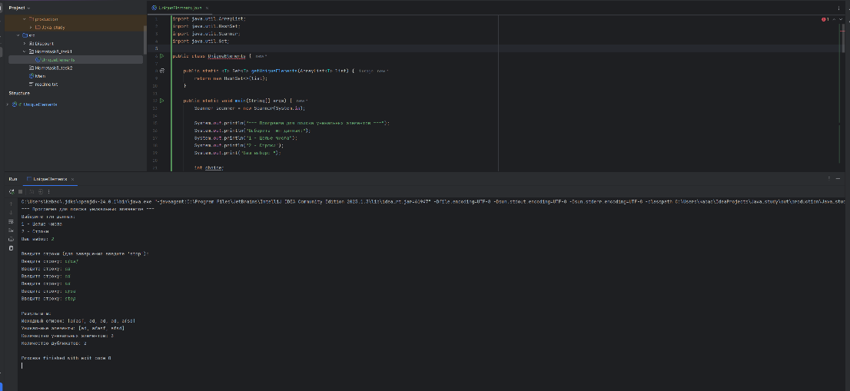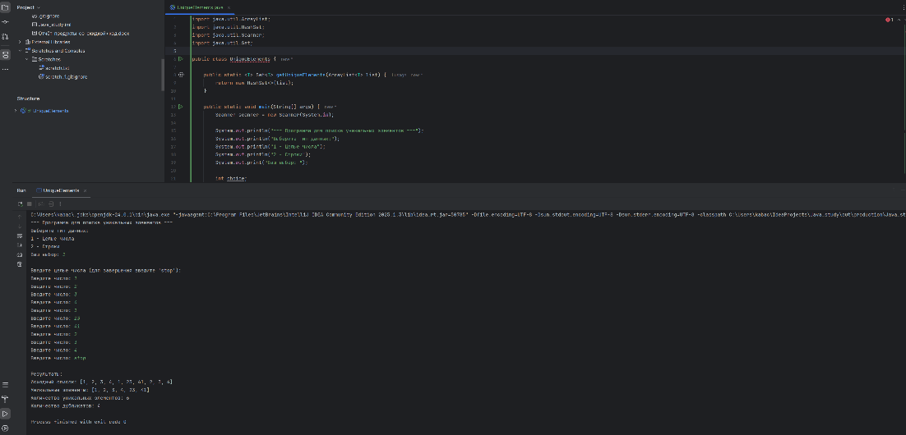

Код задачи

import java.util.ArrayList;
import java.util.HashSet;
import java.util.Scanner;
import java.util.Set;

public class UniqueElements {

public static <T> Set<T> getUniqueElements(ArrayList<T> list) {
return new HashSet<>(list);
}

public static void main(String[] args) {
Scanner scanner = new Scanner(System.in);

System.out.println("=== Программа для поиска уникальных элементов ===");
System.out.println("Выберите тип данных:");
System.out.println("1 - Целые числа");
System.out.println("2 - Строки");
System.out.print("Ваш выбор: ");

int choice;
try {
choice = Integer.parseInt(scanner.nextLine());
} catch (NumberFormatException e) {
System.out.println("Неверный выбор! Используем числа по умолчанию.");
choice = 1;
}

if (choice == 1) {
processNumbers(scanner);
} else if (choice == 2) {
processStrings(scanner);
} else {
System.out.println("Неверный выбор! Используем числа по умолчанию.");
processNumbers(scanner);
}

scanner.close();
}

private static void processNumbers(Scanner scanner) {
ArrayList<Integer> numbers = new ArrayList<>();

System.out.println("\nВведите целые числа (для завершения введите 'stop'):");

while (true) {
System.out.print("Введите число: ");
String input = scanner.nextLine();

if (input.equalsIgnoreCase("stop")) {
break;
}

try {
int number = Integer.parseInt(input);
numbers.add(number);
} catch (NumberFormatException e) {
System.out.println("Ошибка! Введите целое число или 'stop' для завершения.");
}
}

displayResults(numbers);
}

private static void processStrings(Scanner scanner) {
ArrayList<String> strings = new ArrayList<>();

System.out.println("\nВведите строки (для завершения введите 'stop'):");

while (true) {
System.out.print("Введите строку: ");
String input = scanner.nextLine();

if (input.equalsIgnoreCase("stop")) {
break;
}

if (!input.trim().isEmpty()) {
strings.add(input);
} else {
System.out.println("Ошибка! Строка не может быть пустой.");
}
}

displayResults(strings);
}

private static <T> void displayResults(ArrayList<T> list) {
if (list.isEmpty()) {
System.out.println("Вы не ввели ни одного элемента!");
} else {
Set<T> uniqueElements = getUniqueElements(list);

System.out.println("\nРезультаты:");
System.out.println("Исходный список: " + list);
System.out.println("Уникальные элементы: " + uniqueElements);
System.out.println("Количество уникальных элементов: " + uniqueElements.size());
System.out.println("Количество дубликатов: " + (list.size() - uniqueElements.size()));
}
}
}
Задание 2:
С консоли на вход подается две строки s и t. Необходимо вывести true, если одна
строка является валидной анаграммой другой строки, и false – если это не так.
Анаграмма – это слово, или фраза, образованная путем перестановки букв другого
слова или фразы, обычно с использованием всех исходных букв ровно один раз.
Для проверки:
● Бейсбол – бобслей
● Героин – регион
● Клоака – околка

Особенности реализации:
Бесконечный цикл с возможностью выхода по команде "stop"
Обработка пустых строк и ошибок ввода
Подсветка результатов с помощью эмодзи и форматирования
Возможность быстрого перехода к следующей проверке
Расширенная обработка символов (игнорирование пробелов и знаков препинания)
Скриншоты выполнения:
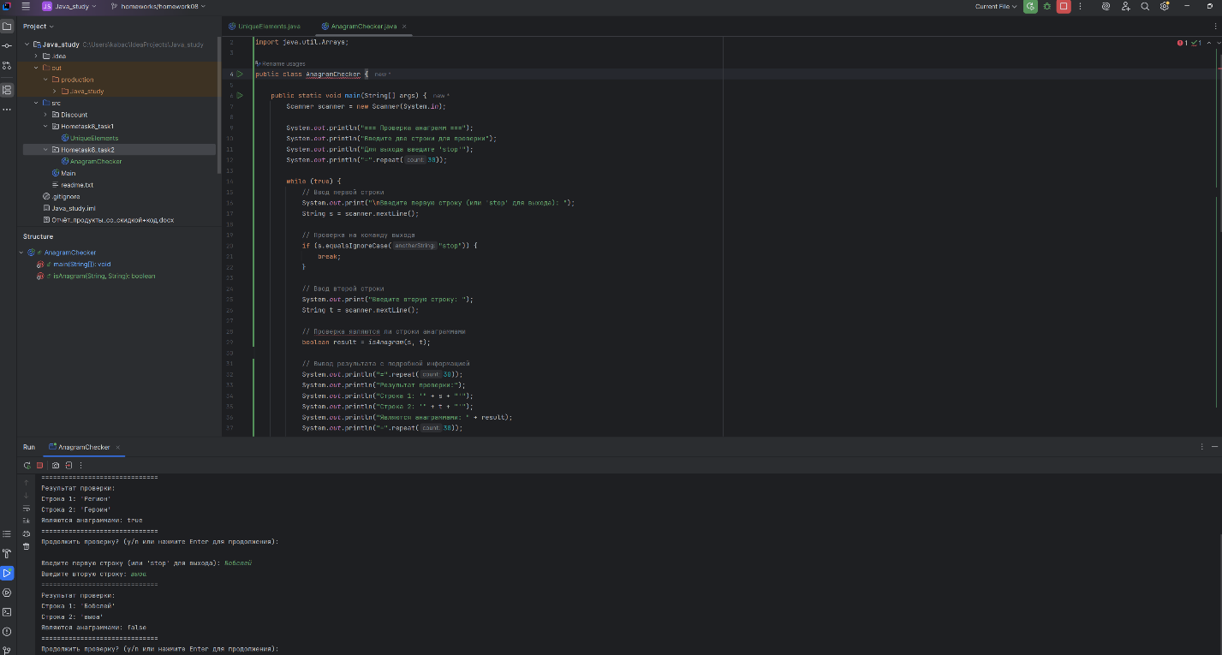

Код задачи

import java.util.Scanner;
import java.util.Arrays;

public class AnagramChecker {

public static void main(String[] args) {
Scanner scanner = new Scanner(System.in);

System.out.println("=== Проверка анаграмм ===");
System.out.println("Введите две строки для проверки");
System.out.println("Для выхода введите 'stop'");
System.out.println("=".repeat(30));

while (true) {
// Ввод первой строки
System.out.print("\nВведите первую строку (или 'stop' для выхода): ");
String s = scanner.nextLine();

// Проверка на команду выхода
if (s.equalsIgnoreCase("stop")) {
break;
}

// Ввод второй строки
System.out.print("Введите вторую строку: ");
String t = scanner.nextLine();

// Проверка являются ли строки анаграммами
boolean result = isAnagram(s, t);

// Вывод результата с подробной информацией
System.out.println("=".repeat(30));
System.out.println("Результат проверки:");
System.out.println("Строка 1: '" + s + "'");
System.out.println("Строка 2: '" + t + "'");
System.out.println("Являются анаграммами: " + result);
System.out.println("=".repeat(30));

// Предложение продолжить
System.out.print("Продолжить проверку? (y/n или нажмите Enter для продолжения): ");
String continueChoice = scanner.nextLine();

if (continueChoice.equalsIgnoreCase("n") || continueChoice.equalsIgnoreCase("no")) {
break;
}
}

System.out.println("\nПрограмма завершена. До свидания!");
scanner.close();
}

/**
* Метод проверяет, являются ли две строки анаграммами
*/
public static boolean isAnagram(String s, String t) {
// Удаляем пробелы, знаки препинания и приводим к нижнему регистру
String sClean = s.replaceAll("[^\\p{L}]", "").toLowerCase();
String tClean = t.replaceAll("[^\\p{L}]", "").toLowerCase();

// Если длины разные - не могут быть анаграммами
if (sClean.length() != tClean.length()) {
return false;
}

// Преобразуем строки в массивы символов и сортируем
char[] sArray = sClean.toCharArray();
char[] tArray = tClean.toCharArray();

Arrays.sort(sArray);
Arrays.sort(tArray);

// Сравниваем отсортированные массивы
return Arrays.equals(sArray, tArray);
}
}
Задание 3:
Реализовать класс PowerfulSet, в котором должны быть следующие методы:
● public <T> Set<T> intersection(Set<T> set1, Set<T> set2) – возвращает
пересечение двух наборов.
Пример: set1 = {1, 2, 3}, set2 = {0, 1, 2, 4}. Вернуть {1, 2}
● public <T> Set<T> union(Set<T> set1, Set<T> set2) – возвращает
объединение двух наборов
Пример: set1 = {1, 2, 3}, set2 = {0, 1, 2, 4}. Вернуть {0, 1, 2, 3, 4}
● public <T> Set<T> relativeComplement(Set<T> set1, Set<T> set2) –
возвращает элементы первого набора без тех, которые находятся также и
во втором наборе.
Пример: set1 = {1, 2, 3}, set2 = {0, 1, 2, 4}. Вернуть {3}

Особенности реализации:

Использование дженериков для работы с любыми типами данных
Метод retainAll() для пересечения множеств
Метод addAll() для объединения множеств
Метод removeAll() для относительного дополнения
Интерактивный режим с пользовательским вводом
Скриншоты выполнения:
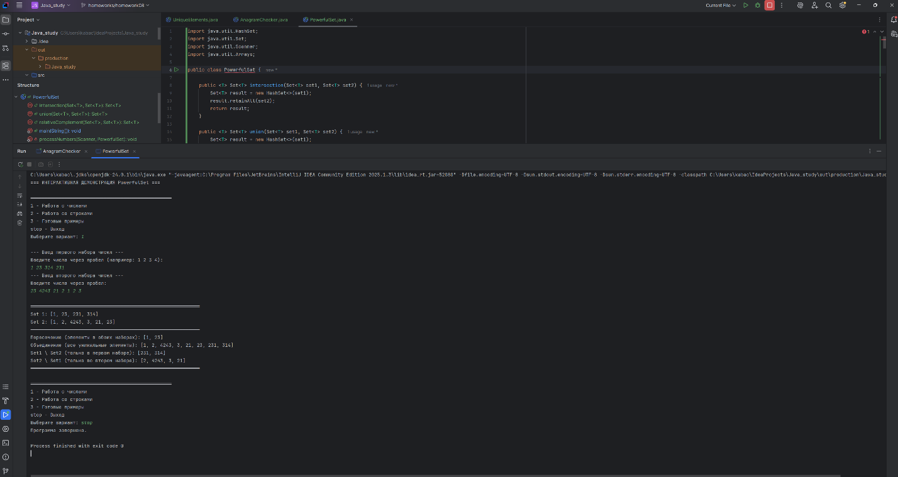

Код задачи

import java.util.HashSet;
import java.util.Set;
import java.util.Scanner;
import java.util.Arrays;

public class PowerfulSet {

public <T> Set<T> intersection(Set<T> set1, Set<T> set2) {
Set<T> result = new HashSet<>(set1);
result.retainAll(set2);
return result;
}

public <T> Set<T> union(Set<T> set1, Set<T> set2) {
Set<T> result = new HashSet<>(set1);
result.addAll(set2);
return result;
}

public <T> Set<T> relativeComplement(Set<T> set1, Set<T> set2) {
Set<T> result = new HashSet<>(set1);
result.removeAll(set2);
return result;
}

public static void main(String[] args) {
Scanner scanner = new Scanner(System.in);
PowerfulSet powerfulSet = new PowerfulSet();

System.out.println("=== ИНТЕРАКТИВНАЯ ДЕМОНСТРАЦИЯ PowerfulSet ===");

while (true) {
System.out.println("\n" + "═".repeat(50));
System.out.println("1 - Работа с числами");
System.out.println("2 - Работа со строками");
System.out.println("3 - Готовые примеры");
System.out.println("stop - Выход");
System.out.print("Выберите вариант: ");

String choice = scanner.nextLine();

if (choice.equalsIgnoreCase("stop")) {
break;
}

switch (choice) {
case "1":
processNumbers(scanner, powerfulSet);
break;
case "2":
processStrings(scanner, powerfulSet);
break;
case "3":
showExamples(powerfulSet);
break;
default:
System.out.println("❌ Неверный выбор!");
}
}

System.out.println("Программа завершена.");
scanner.close();
}

private static void processNumbers(Scanner scanner, PowerfulSet powerfulSet) {
Set<Integer> set1 = new HashSet<>();
Set<Integer> set2 = new HashSet<>();

System.out.println("\n--- Ввод первого набора чисел ---");
System.out.println("Введите числа через пробел (например: 1 2 3 4): ");
String input1 = scanner.nextLine();
for (String num : input1.split("\\s+")) {
if (!num.trim().isEmpty()) {
set1.add(Integer.parseInt(num.trim()));
}
}

System.out.println("--- Ввод второго набора чисел ---");
System.out.println("Введите числа через пробел: ");
String input2 = scanner.nextLine();
for (String num : input2.split("\\s+")) {
if (!num.trim().isEmpty()) {
set2.add(Integer.parseInt(num.trim()));
}
}

displayResults(set1, set2, powerfulSet);
}

private static void processStrings(Scanner scanner, PowerfulSet powerfulSet) {
Set<String> set1 = new HashSet<>();
Set<String> set2 = new HashSet<>();

System.out.println("\n--- Ввод первого набора строк ---");
System.out.println("Введите строки через запятую (например: apple, banana, orange): ");
String input1 = scanner.nextLine();
for (String str : input1.split(",")) {
if (!str.trim().isEmpty()) {
set1.add(str.trim());
}
}

System.out.println("--- Ввод второго набора строк ---");
System.out.println("Введите строки через запятую: ");
String input2 = scanner.nextLine();
for (String str : input2.split(",")) {
if (!str.trim().isEmpty()) {
set2.add(str.trim());
}
}

displayResults(set1, set2, powerfulSet);
}

private static <T> void displayResults(Set<T> set1, Set<T> set2, PowerfulSet powerfulSet) {
System.out.println("\n" + "═".repeat(60));
System.out.println("Set 1: " + set1);
System.out.println("Set 2: " + set2);
System.out.println("─".repeat(60));
System.out.println("Пересечение (элементы в обоих наборах): " + powerfulSet.intersection(set1, set2));
System.out.println("Объединение (все уникальные элементы): " + powerfulSet.union(set1, set2));
System.out.println("Set1 \\ Set2 (только в первом наборе): " + powerfulSet.relativeComplement(set1, set2));
System.out.println("Set2 \\ Set1 (только во втором наборе): " + powerfulSet.relativeComplement(set2, set1));
System.out.println("═".repeat(60));
}

private static void showExamples(PowerfulSet powerfulSet) {
System.out.println("\n📚 ГОТОВЫЕ ПРИМЕРЫ:");

// Пример 1
Set<Integer> numSet1 = new HashSet<>(Arrays.asList(1, 2, 3, 4, 5));
Set<Integer> numSet2 = new HashSet<>(Arrays.asList(4, 5, 6, 7, 8));
System.out.println("\nПример 1 - Числа:");
displayResults(numSet1, numSet2, powerfulSet);

// Пример 2
Set<String> strSet1 = new HashSet<>(Arrays.asList("Java", "Python", "C++"));
Set<String> strSet2 = new HashSet<>(Arrays.asList("Python", "JavaScript", "Go"));
System.out.println("\nПример 2 - Языки программирования:");
displayResults(strSet1, strSet2, powerfulSet);

// Пример 3 (из задания)
Set<Integer> taskSet1 = new HashSet<>(Arrays.asList(1, 2, 3));
Set<Integer> taskSet2 = new HashSet<>(Arrays.asList(0, 1, 2, 4));
System.out.println("\nПример 3 - Из задания:");
displayResults(taskSet1, taskSet2, powerfulSet);
}
}

